Ruang Hidup yang Terampas
Analisis dinamika konflik sosial dan alokasi ruang agraria dalam konteks pembangunan kawasan.

Ekspansi industri ekstraktif dan proyek strategis berimplikasi pada dinamika sosial dan penggunaan lahan masyarakat. Data empiris mencatat akumulasi 95 kasus konflik agraria. Konflik ini berkaitan erat dengan perubahan tata guna lahan dan alokasi ruang di berbagai daerah.
Aktor dan sektor pemicu konflik mencakup sektor Kehutanan (Hutan Lindung, Produksi, Konservasi), Infrastruktur & PSN (Bendungan, Transmigrasi, Kawasan Industri), hingga proyek Pariwisata & Pesisir. Tiga sektor utama (Perkebunan, Kehutanan, dan Pertambangan) menyumbang porsi 82.1% dari keseluruhan catatan konflik.

Ringkasan Metrik Agregat
Indikator | Nilai | Keterangan
Total Kasus Konflik | 95 kasus | Catatan insiden sengketa agraria dan tata guna lahan.
Korban Terdampak (Jiwa) | 90,582 jiwa | Estimasi jumlah warga yang terdampak oleh konflik sengketa lahan.
Status: Belum Ditangani | 51 kasus | Kasus sengketa yang masih dalam proses penanganan.
Komunitas Terdampak | 59 komunitas | Kelompok tani dan komunitas lokal yang terlibat dalam sengketa.
Sektor Perkebunan | 25 kasus | Sengketa tumpang tindih Hak Guna Usaha (HGU) perkebunan dengan lahan masyarakat.
Sektor Kehutanan | 30 kasus | Sengketa batas kawasan hutan produksi dan konservasi dengan wilayah kelola lokal.
Sektor Pertambangan | 23 kasus | Sengketa alokasi lahan untuk operasi pertambangan dan fasilitas hilirisasi.
Infrastruktur & PSN | 13 kasus | Sengketa pengadaan tanah untuk Proyek Strategis Nasional.
Pariwisata & Pesisir | 3 kasus | Sengketa pemanfaatan wilayah pesisir dan kawasan pariwisata.
Keterlibatan Pemerintah | 69 kasus | Keterlibatan instansi pemerintah dalam fasilitasi atau sengketa lahan.
Keterlibatan Korporasi | 52 kasus | Entitas BUMN atau swasta yang terlibat dalam sengketa lahan.
Sumber Analisis Data: Konsorsium Pembaruan Agraria (KPA) / Tanah Kita

4.1 Tren Eskalasi Konflik Agraria Seiring Ekspansi Industri
Visualisasi time-series di bawah ini memberikan gambaran korelasi antara ekspansi industri dan dinamika konflik agraria di daratan Sulawesi. Secara historis, perbandingan dua periode waktu menunjukkan perbedaan tingkat insidensi konflik. Pada periode pra-2005, sistem pendataan mencatat 13 kasus konflik agraria.
Pada periode pasca-2005 hingga saat ini, data mencatat 82 kasus konflik lahan, yang mencerminkan peningkatan sebesar 630.8% dibandingkan periode sebelumnya. Perubahan tren ini beriringan dengan penerbitan Izin Usaha Pertambangan (IUP) serta ekspansi Hak Guna Usaha (HGU) untuk perkebunan.
Penelusuran tren satu dekade terakhir menunjukkan bahwa sengketa agraria mencakup berbagai sektor, termasuk pertambangan nikel, infrastruktur, dan Proyek Strategis Nasional. Akumulasi 95 insiden historis ini mengindikasikan perlunya tata kelola alokasi lahan dan perlindungan hak masyarakat lokal yang lebih seimbang di kawasan investasi.
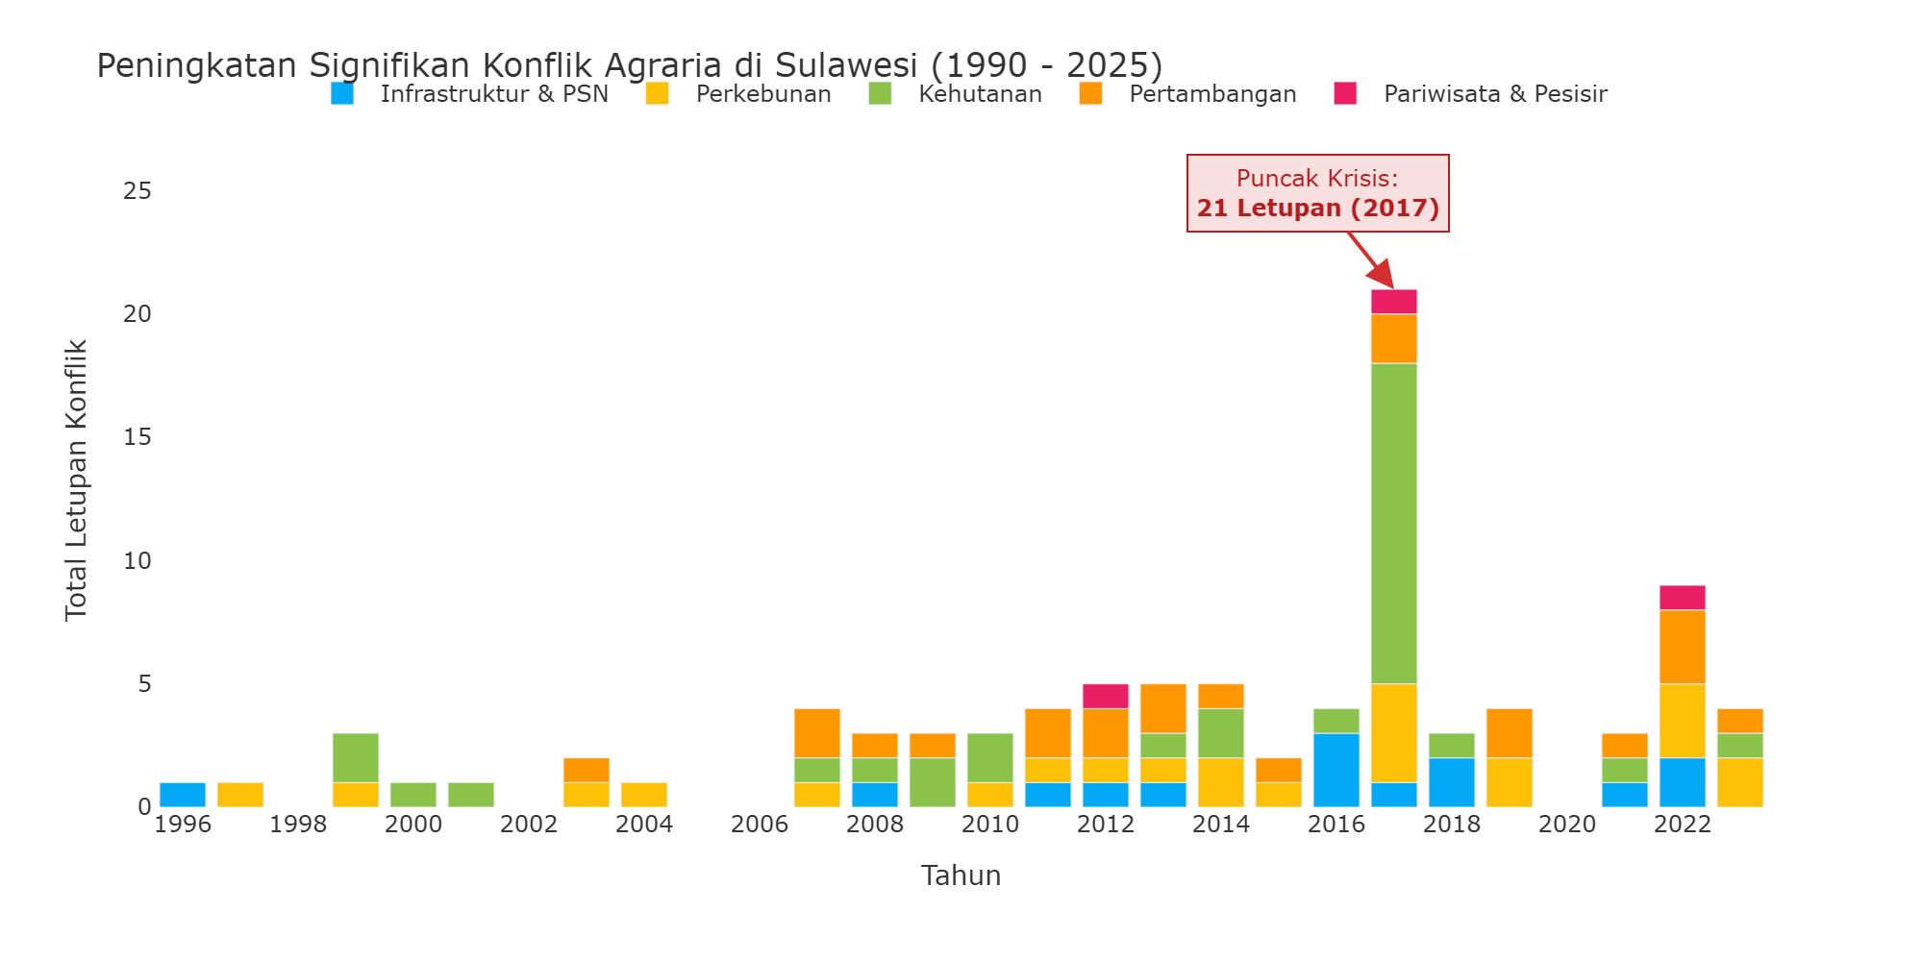
Peningkatan Signifikan Konflik Agraria di Sulawesi (1990-2025)
Interpretasi Ekologis: Puncak Insidensi Konflik 2017
Grafik memperlihatkan peningkatan insidensi konflik yang memuncak pada tahun 2017 dengan 75 kasus konflik. Pembedahan data sektoral menunjukkan konsentrasi pada sektor Kehutanan (40 kasus) dan Perkebunan (21 kasus), diikuti oleh Pertambangan dan Infrastruktur PSN. Periode ini bertepatan dengan percepatan pelepasan kawasan hutan dan Izin Pinjam Pakai Kawasan Hutan (IPPKH) untuk mendukung proyek strategis dan kawasan industri.
Interpretasi Ekologis dan Sosial:
Peningkatan insidensi konflik beririsan dengan dinamika perizinan kawasan. Pengelolaan alokasi ruang dan perlindungan hak masyarakat di wilayah investasi menjadi faktor penting untuk meminimalkan dampak sosial.

4.2 Sebaran Sektoral: Dampak Masyarakat dan Penggunaan Lahan
Visualisasi komparatif di bawah ini menggambarkan skala dampak sosial dan penggunaan lahan berdasarkan sektor industri. Data menunjukkan bahwa Sektor Kehutanan mencatatkan jumlah warga terdampak sebanyak 21,886 jiwa, berkaitan dengan tumpang tindih kawasan hutan produksi, konservasi, dan Hutan Tanaman Industri (HTI) dengan wilayah kelola masyarakat lokal.
Menyusul berikutnya adalah Sektor Pertambangan dengan total korban terdampak sebanyak 54,658 jiwa, yang beririsan dengan proyek hilirisasi nikel dan tambang terbuka di kawasan pesisir dan pertanian.
Dari dimensi penggunaan lahan (luasan hektar yang terlibat sengketa), Sektor Perkebunan mencatatkan luas sengketa terbesar yaitu 77,902 Hektar, disusul oleh sektor Kehutanan seluas 66,193 Ha dan Pertambangan seluas 441,286 Ha. Data ini menunjukkan bahwa dinamika penguasaan lahan di tiga sektor tersebut berkorelasi dengan tingginya insidensi sengketa agraria di tingkat lokal.
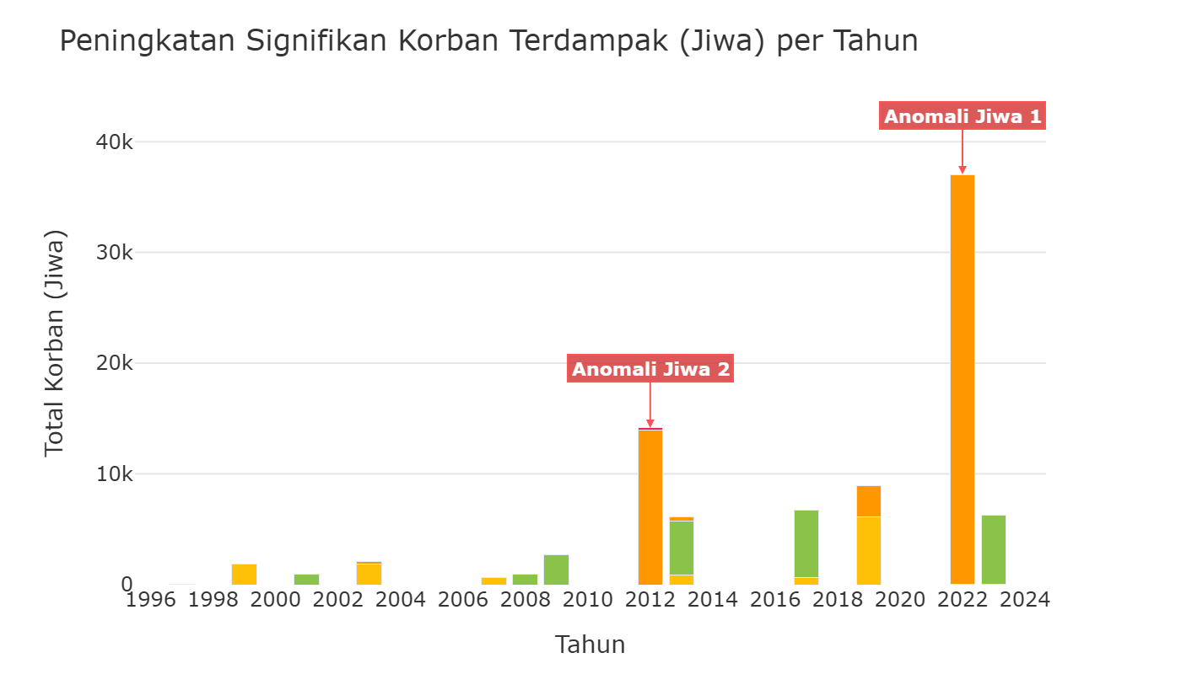
Peningkatan Signifikan Korban Terdampak (Jiwa) per Tahun
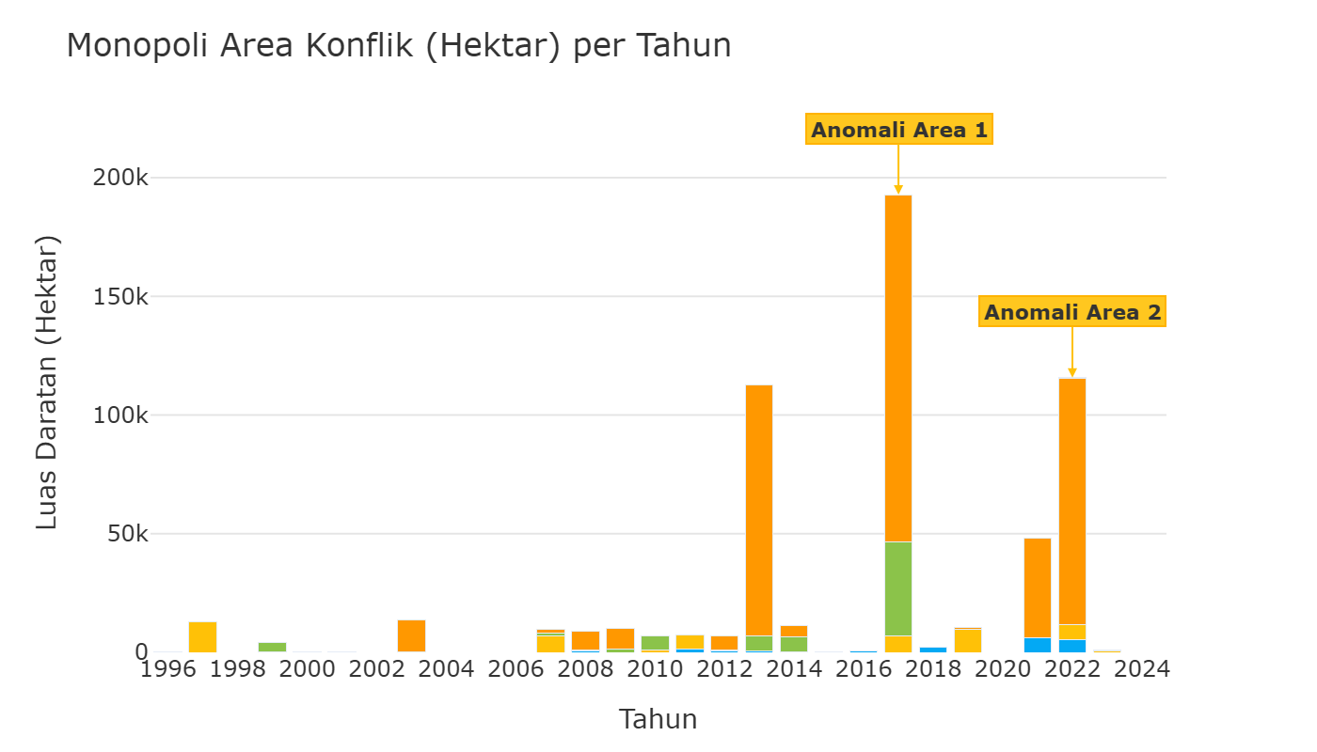
Monopoli Area Konflik (Hektar) per Tahun
Interpretasi Ekologis dan Sosial:
Dinamika Grafik mencerminkan akumulasi dampak sosial di wilayah industri yang memerlukan perhatian dalam pengelolaan sengketa lahan.

Bedah Forensik Anomali (Spike) Konflik Agraria
Berdasarkan ekstraksi dataset secara mendalam, berikut adalah bedah anatomis dari lonjakan-lonjakan ekstrem (spikes) yang terjadi pada grafik Peningkatan Signifikan Korban Terdampak (Jiwa) dan Monopoli Area Konflik (Hektar) di wilayah ini.

ANOMALI JIWA 1: Lonjakan Korban Jiwa Tahun 2022
- Kasus Utama Pendongkrak Statistik: Konflik Koalisi Selamatkan Pulau Wawoni
- Total Korban (Kasus Ini): 37,000 Jiwa
- Perusahaan Terlibat: PT Gema Kreasi Perdana (GKP)
- Narasi Singkat: Keberadaan PT Gema Kreasi Perdana (GKP), anak perusahaan Harita Group, di Pulau Wawonii, Kabupaten Konawe Kepulauan, Sulawesi Tenggara mengancam keselamatan warga, menggusur lahan pertanian-perkebunan dan berpotensi mencemari laut. Keduanya merupakan sumber ekonomi utama dari lebih dari 37.000 jiwa warga di Pulau Wawonii. Tidak hanya mengancam keselamatan dan ruang hidup warga, aktivitas pertambangan yang dilakukan PT GKP adalah ilegal karena ban…
- Sumber Referensi: Laporan WALHI (Telusuri Berita Kasus | Link Asli TanahKita)

ANOMALI JIWA 2: Lonjakan Korban Jiwa Tahun 2012
- Kasus Utama Pendongkrak Statistik: Konflik Masyarakat Tumpang Pitu dengan PT BSI
- Total Korban (Kasus Ini): 13,936 Jiwa
- Perusahaan Terlibat: PT Bumi Suksindo | PT. Merdeka Copper Gold
- Narasi Singkat: Gunung Tumpang Pitu yang masuk wilayah Desa Sumberagung, Kecamatan Pesanggaran, Kabupaten Banyuwangi, Jawa Timur, merupakan lokasi tambang emas dari PT Bumi Suksindo ( PT BSI) seluas 4.998 Ha, melalui Izin Usaha Pertambangan Operasi Produksi (IUP OP) berdasarkan Keputusan Bupati Banyuwangi No. 188/547/KEP/429.011/2012 tanggal 9 Juli 2012 sebagaimana terakhir kali diubah dengan Keputusan Bupati Banyuwangi, No. 188/928/KEP/429.011/2012 tertanggal 7…
- Sumber Referensi: Laporan WALHI JATIM, Front Nahdliyin Untuk Kedaulatan Sumber Daya Alam (Telusuri Berita Kasus | Link Asli TanahKita)

ANOMALI AREA 1: Monopoli Area Konflik Tahun 2017
- Kasus Utama Pendongkrak Statistik: Konflik Nelayan Desa Boddia dengan Pertambangan Pasir Laut PT. Boskalis dan PT. Jan De Nul
- Total Daratan Dirampas (Kasus Ini): 146,201 Hektar
- Perusahaan Terlibat: PT. Boskalis | PT. Jan De Nul
- Narasi Singkat: Pertambangan pasir laut yang dilakukan oleh PT. Boskalis dan PT. Jan De Null menjadi dasar dari munculnya konflik yang ada di Desa Boddia, Khususnya di Dusun Boddia dan Manjalling. Pertambangan pasir laut ini merupakan bagian dari proyek reklamasi yang telah disepakati oleh Gubernur dan DPRD Provinsi Sulawesi Selatan di dalam Ranperda RZWP3K Sulsel. Kebutuhan reklamasi ini menciptakan beberapa daerah yang dialokasikan menjadi zona tambang pasir l…
- Sumber Referensi: Laporan WALHI Sulawesi Selatan (Telusuri Berita Kasus | Link Asli TanahKita)

ANOMALI AREA 2: Monopoli Area Konflik Tahun 2022
- Kasus Utama Pendongkrak Statistik: Konflik Koalisi Selamatkan Pulau Wawoni
- Total Daratan Dirampas (Kasus Ini): 86,758 Hektar
- Perusahaan Terlibat: PT Gema Kreasi Perdana (GKP)
- Narasi Singkat: Keberadaan PT Gema Kreasi Perdana (GKP), anak perusahaan Harita Group, di Pulau Wawonii, Kabupaten Konawe Kepulauan, Sulawesi Tenggara mengancam keselamatan warga, menggusur lahan pertanian-perkebunan dan berpotensi mencemari laut. Keduanya merupakan sumber ekonomi utama dari lebih dari 37.000 jiwa warga di Pulau Wawonii. Tidak hanya mengancam keselamatan dan ruang hidup warga, aktivitas pertambangan yang dilakukan PT GKP adalah ilegal karena ban…
- Sumber Referensi: Laporan WALHI (Telusuri Berita Kasus | Link Asli TanahKita)

4.3 Indikasi Represi dan Kriminalisasi dalam Konflik Agraria
Data kuantitatif di wilayah Sulawesi mencatat indikasi terjadinya represi dan tindakan kriminalisasi dalam sebagian sengketa agraria. Dari database yang didokumentasikan, terdapat 46 kasus indikasi kriminalisasi dan 93 warga/aktivis lingkungan yang tercatat pernah ditangkap dalam penanganan sengketa lahan.
Berdasarkan distribusi sektoral, Sektor Pertambangan mencatatkan frekuensi indikasi represi tertinggi dengan 17 kasus. Tahun dengan jumlah catatan insiden represi tertinggi adalah 2017 dengan 7 kasus.
Catatan ini menunjukkan pentingnya pendekatan hukum yang adil, penyelesaian konflik secara ramah HAM, serta jaminan perlindungan bagi pejuang lingkungan dan komunitas lokal sesuai dengan peraturan perundang-undangan.
Kasus Indikasi Kriminalisasi | Warga/Aktivis Ditangkap | Korban Luka-luka | Korban Tewas
46 Kasus | 93 Orang | 4 Orang | 1 Orang
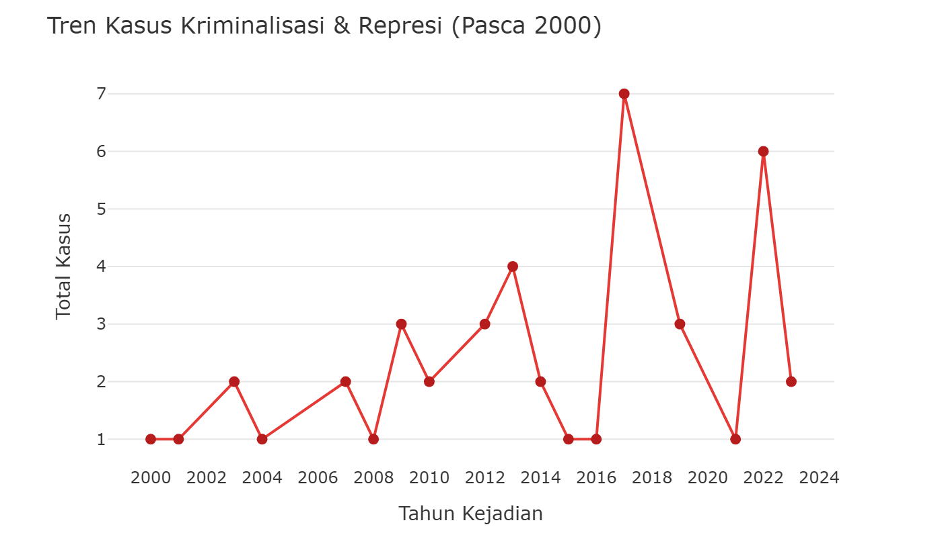
Tren Kasus Kriminalisasi & Represi (Pasca 2000)
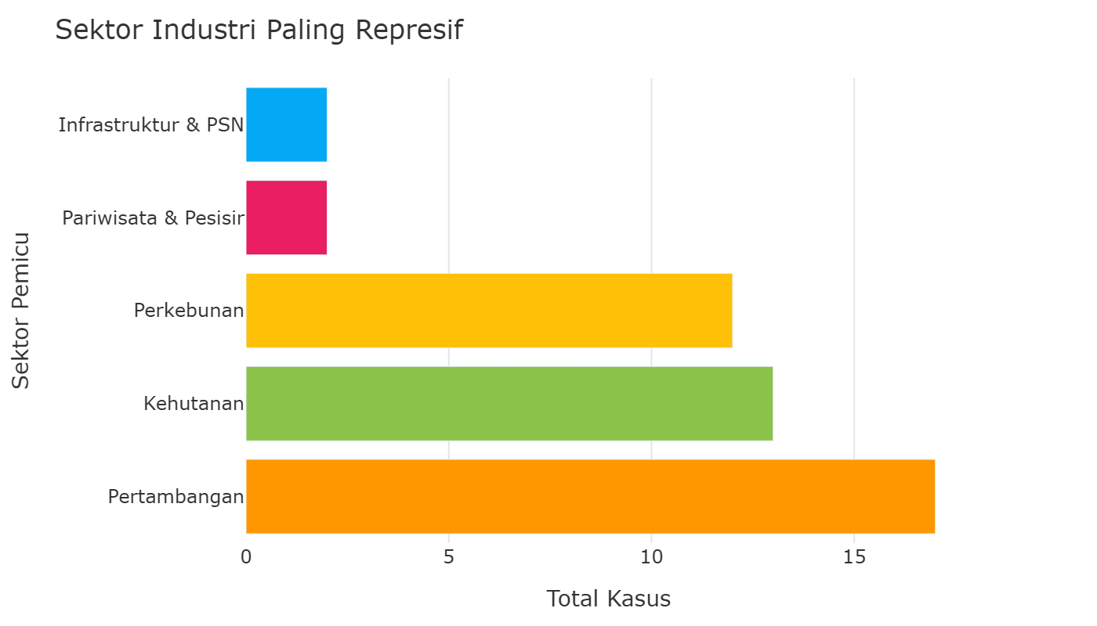
Sektor Industri Paling Represif
Interpretasi Ekologis & Hak Asasi Manusia: Keberadaan kasus kriminalisasi di sekitar area konsesi (terutama Pertambangan) mengindikasikan pentingnya jaminan perlindungan ruang sipil dan penghormatan HAM dalam setiap proses pembangunan.

4.4 Pembuktian Statistik: Ekspansi vs Eskalasi Konflik
Hipotesis utama dalam evaluasi ini adalah bahwa industrialisasi dan ekspansi korporasi berbanding lurus dengan eskalasi konflik dan represi terhadap masyarakat. Untuk mengujinya secara statistik sesuai pedoman D3TLH, analisis dibagi menjadi dua bagian: (1) Komparasi metrik Before-After, dan (2) Uji signifikansi Crosstab Chi-Square. Unit observasinya adalah catatan kejadian letupan konflik historis.

A. Analisis Komparatif Before-After (Pra vs Era Hilirisasi)
Perbandingan absolut eskalasi konflik agraria sebelum dan sesudah rezim hilirisasi masif dimulai (cut-off tahun 2014).
Periode | Rata-rata Konflik | Total Letupan | Warga Ditangkap | Korban Tewas
Pra-Ekspansi (1990 - 2013) | 2.1 Kasus/Tahun | 37 kejadian | 83 jiwa | 0 jiwa
Pasca-Ekspansi (2014 - 2024) | 5.5 Kasus/Tahun | 55 kejadian | 10 jiwa | 1 jiwa

B. Uji Statistik Crosstab (Chi-Square)
Variabel Independen (X): Periode Ekspansi Industri
Variabel Dependen (Y): Tingkat Represi & Kriminalisasi

Case Processing Summary
 | Valid N | Valid % | Missing N | Missing % | Total N | Total %
Periode Ekspansi Industri * Tingkat Represi & Kriminalisasi | 523 | 100.0% | 0 | 0.0% | 523 | 100.0%

Periode Ekspansi Industri * Tingkat Represi & Kriminalisasi Crosstabulation
 | Baseline (Tanpa Kriminalisasi) | Ada Represi/Kriminalisasi | Total
Pra-ekspansi (< 2014) Count | 179 | 73 | 252
Pra-ekspansi (< 2014) Expected | 157.6 | 94.4 | 252.0
Pasca-ekspansi (≥ 2014) Count | 148 | 123 | 271
Pasca-ekspansi (≥ 2014) Expected | 169.4 | 101.6 | 271.0
Total Count | 327 | 196 | 523
Total Expected | 327.0 | 196.0 | 523.0

Chi-Square Tests
Periode Ekspansi Industri * Tingkat Represi & Kriminalisasi
 | Value | df | Asymp. Sig. (2-sided)
Pearson Chi-Square | 14.331 | 1 | 0.000
Likelihood Ratio | 14.447 | 1 | 0.000
Linear-by-Linear Association | 14.995 | 1 | 0.000
N of Valid Cases | 523

Ringkasan Uji Hipotesis
Result: SIGNIFIKAN
Parameter | Nilai
P-Value | 0.0002
Chi-Square | 14.331
df | 1
Odds Ratio (Risk Estimate) | 2.038
Interpretasi Sosial Kritis: Temuan ini sangat krusial: pergeseran status Periode Ekspansi Industri terbukti berkorelasi kuat dan signifikan dengan Tingkat Represi & Kriminalisasi (P < 0.05). Angka Odds Ratio (OR: 2.038) menjadi konfirmasi empiris bahwa narasi hilirisasi dan investasi bukanlah agenda nirkekerasan—ekspansi spasial mereka mutlak mengeskalasi pelanggaran hak asasi masyarakat tapak.

Ringkasan Eksekutif Seluruh Skenario Crosstab
Tabel di bawah ini merangkum hasil pengujian statistik (Chi-Square) untuk semua kemungkinan kombinasi antara indikator Ekspansi (X) dan Eskalasi Konflik (Y) pada panel data yang sama.
Variabel Independen (X) | Variabel Dependen (Y) | Chi-Square | P-Value | Odds Ratio | Kesimpulan
Periode Ekspansi Industri | Tingkat Represi & Kriminalisasi | 14.331 | 0.000 | 2.04 | 🟢 SIGNIFIKAN
Periode Ekspansi Industri | Tingkat Penelantaran Kasus | 3.283 | 0.070 | 1.40 | 🔴 TIDAK SIGNIFIKAN
Periode Ekspansi Industri | Tingkat Insiden Fisik (Luka/Tewas/Ditangkap) | 2.636 | 0.104 | 0.53 | 🔴 TIDAK SIGNIFIKAN
Tipe Sektor (Tambang vs Non-Tambang) | Tingkat Represi & Kriminalisasi | 13.609 | 0.000 | 2.84 | 🟢 SIGNIFIKAN
Tipe Sektor (Tambang vs Non-Tambang) | Tingkat Penelantaran Kasus | 4.742 | 0.029 | 1.89 | 🟢 SIGNIFIKAN
Tipe Sektor (Tambang vs Non-Tambang) | Tingkat Insiden Fisik (Luka/Tewas/Ditangkap) | 0.665 | 0.415 | 1.66 | 🔴 TIDAK SIGNIFIKAN
Keterlibatan Aparat/Pemerintah | Tingkat Represi & Kriminalisasi | 55.633 | 0.000 | 4.80 | 🟢 SIGNIFIKAN
Keterlibatan Aparat/Pemerintah | Tingkat Penelantaran Kasus | 1.135 | 0.287 | 0.81 | 🔴 TIDAK SIGNIFIKAN
Keterlibatan Aparat/Pemerintah | Tingkat Insiden Fisik (Luka/Tewas/Ditangkap) | 3.253 | 0.071 | 2.23 | 🔴 TIDAK SIGNIFIKAN
Pembedahan Realitas Kemanusiaan:
Dari 9 skenario pengujian, terdapat 4 skenario yang terbukti SIGNIFIKAN.
Angka-angka pada tabel di atas bukan sekadar statistik di atas kertas, melainkan bukti empiris dari brutalitas pembangunan. Tingginya angka kemunculan represi pada skenario yang signifikan menegaskan bahwa setiap kali wilayah operasi investasi diperlebar, probabilitas dihadapkannya moncong senjata kepada warga melonjak drastis.
Skenario yang TIDAK SIGNIFIKAN tidak berarti rezim terbebas dari dosa kekerasan, melainkan bukti bahwa represi terhadap warga yang mempertahankan tanahnya telah menjadi kultur mapan yang menyebar secara sporadis melampaui sekat waktu dan korporasi.

4.5 Peta Entitas Aktor: Korporasi dan Organisasi Masyarakat
Analisis entitas aktor berbasis pemrosesan teks (string parsing) terhadap catatan kronologi dokumentasi TanahKita memetakan keterlibatan berbagai pihak dalam sengketa agraria. Hasil ekstraksi teks mengidentifikasi entitas korporasi, lembaga pemerintah, serta organisasi masyarakat sipil yang tercatat dalam dokumentasi kasus. Grafik frekuensi di bawah menampilkan entitas korporasi dan kelompok masyarakat yang paling sering teridentifikasi dalam catatan sengketa lahan.

Top 10 Entitas Korporasi Paling Dominan
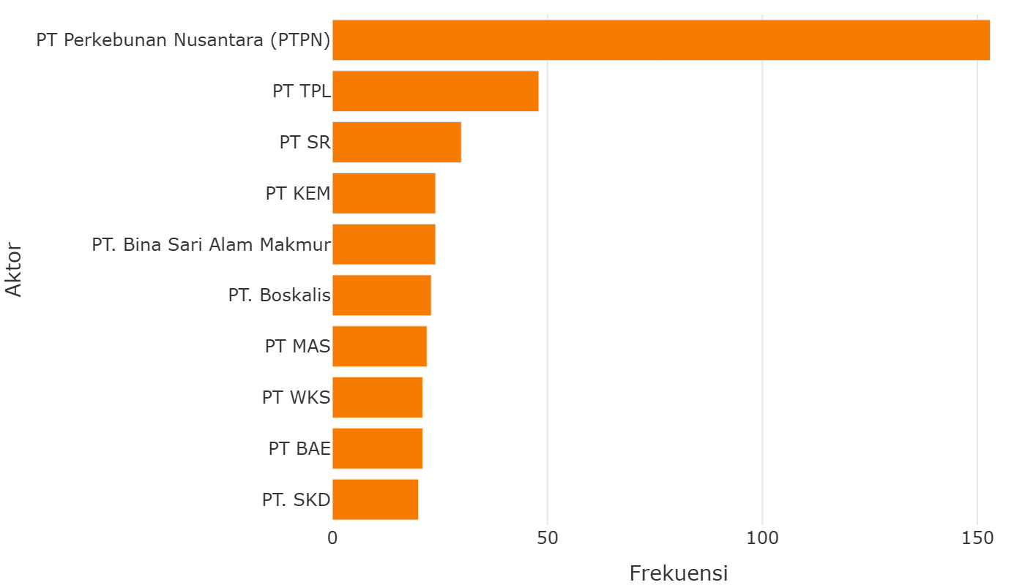
Top 10 Entitas Korporasi Paling Dominan
Analisis Data Korporasi: Ekstraksi teks mencatat frekuensi penyebutan entitas PT Perkebunan Nusantara (PTPN) dalam 153 catatan kasus terpisah.

Top Aktor Proksi & Vigilante Terdeteksi
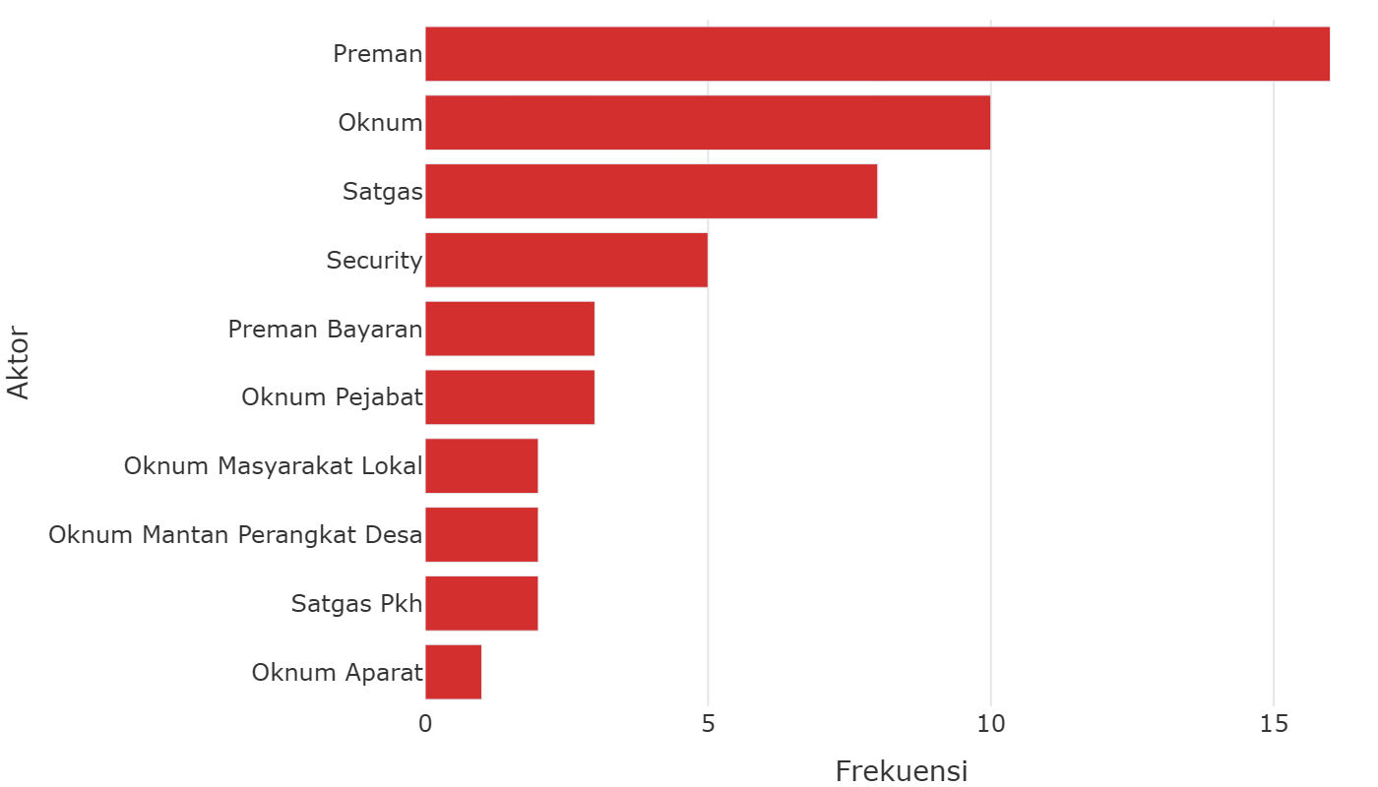
Top Aktor Proksi & Vigilante Terdeteksi
Analisis Kritis Proksi/Vigilante: Kemunculan kelompok sipil seperti Preman (terdeteksi hingga 16 kali) menangkap besarnya skala orkestrasi horizontal. Korporasi seringkali menggunakan jasa pengamanan swakarsa, kelompok preman, hingga ormas vigilante sebagai “bemper proksi” untuk mengintimidasi warga lokal dan memecah belah solidaritas akar rumput.
* Grafik di atas hanya menampilkan Top 10 entitas. Untuk melihat daftar lengkap dan detail seluruh aktor yang terdeteksi, silakan buka tabel data.

